2021.11. 1
回 覧
  - フラワーアレンジメント講座

講 師 武田 耕一さん（花はタケダ）
開催日 令和４年１２月３日（土）
時 間 １０：００ ～ １２：００
会 場 芋井公民館 ２階ホール
定 員 １２名（先着順）
参加費 ２,５００円（材料費）
持ち物 花バサミ・新聞紙・マスク
- 作品は芋井文化芸能祭に出展します。
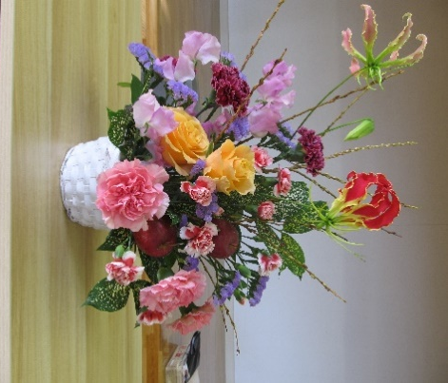
- お申込み 芋井公民館の窓口または、電話・FAX・Email
でのお申し込みを受け付けます。
お申込み・お問合せ先
芋井公民館 TEL 235-5778
FAX 262-1184
E-mail：imoi-k@sunny.ocn.ne.jp
【 昨年度の作品 】

